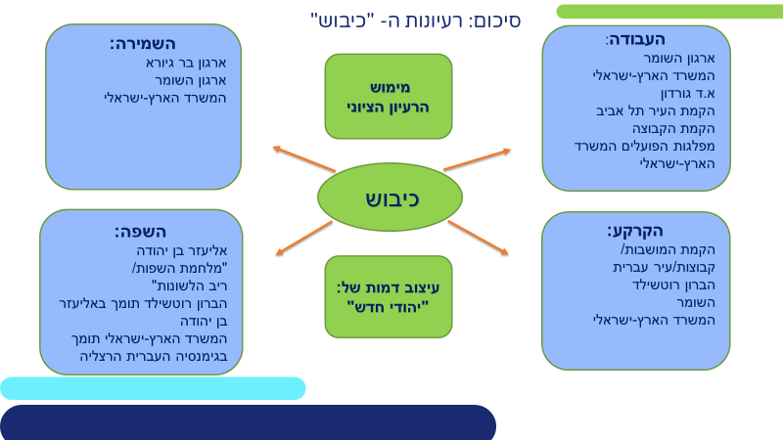

מצגת משרד החינוך מערכת שיגורים לאומית(מהאתר מפמר היסטוריה )